В рамках подготовки к проведению МЕЖДУНАРОДНОЙ ОЛИМПИАДЫ ПО ФИНАНСОВОЙ БЕЗОПАСНОСТИ в нашей школе для обучающихся 8 и 10-х классов 13 мая проведен Всероссийский тематический урок «Финансовая безопасность». На уроке обсуждалась тема пользования банковскими картами. Обучающиеся познакомились с такими видами финансового мошенничества, как: «магазинное мошенничество», скимминг, траппинг.
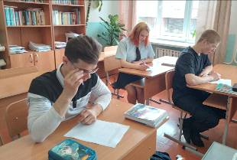
В конце урока школьниками были сделаны общие выводы и записаны главные правила поведения при финансовом мошенничестве и правила безопасного пользования банковской картой в общественных местах.
